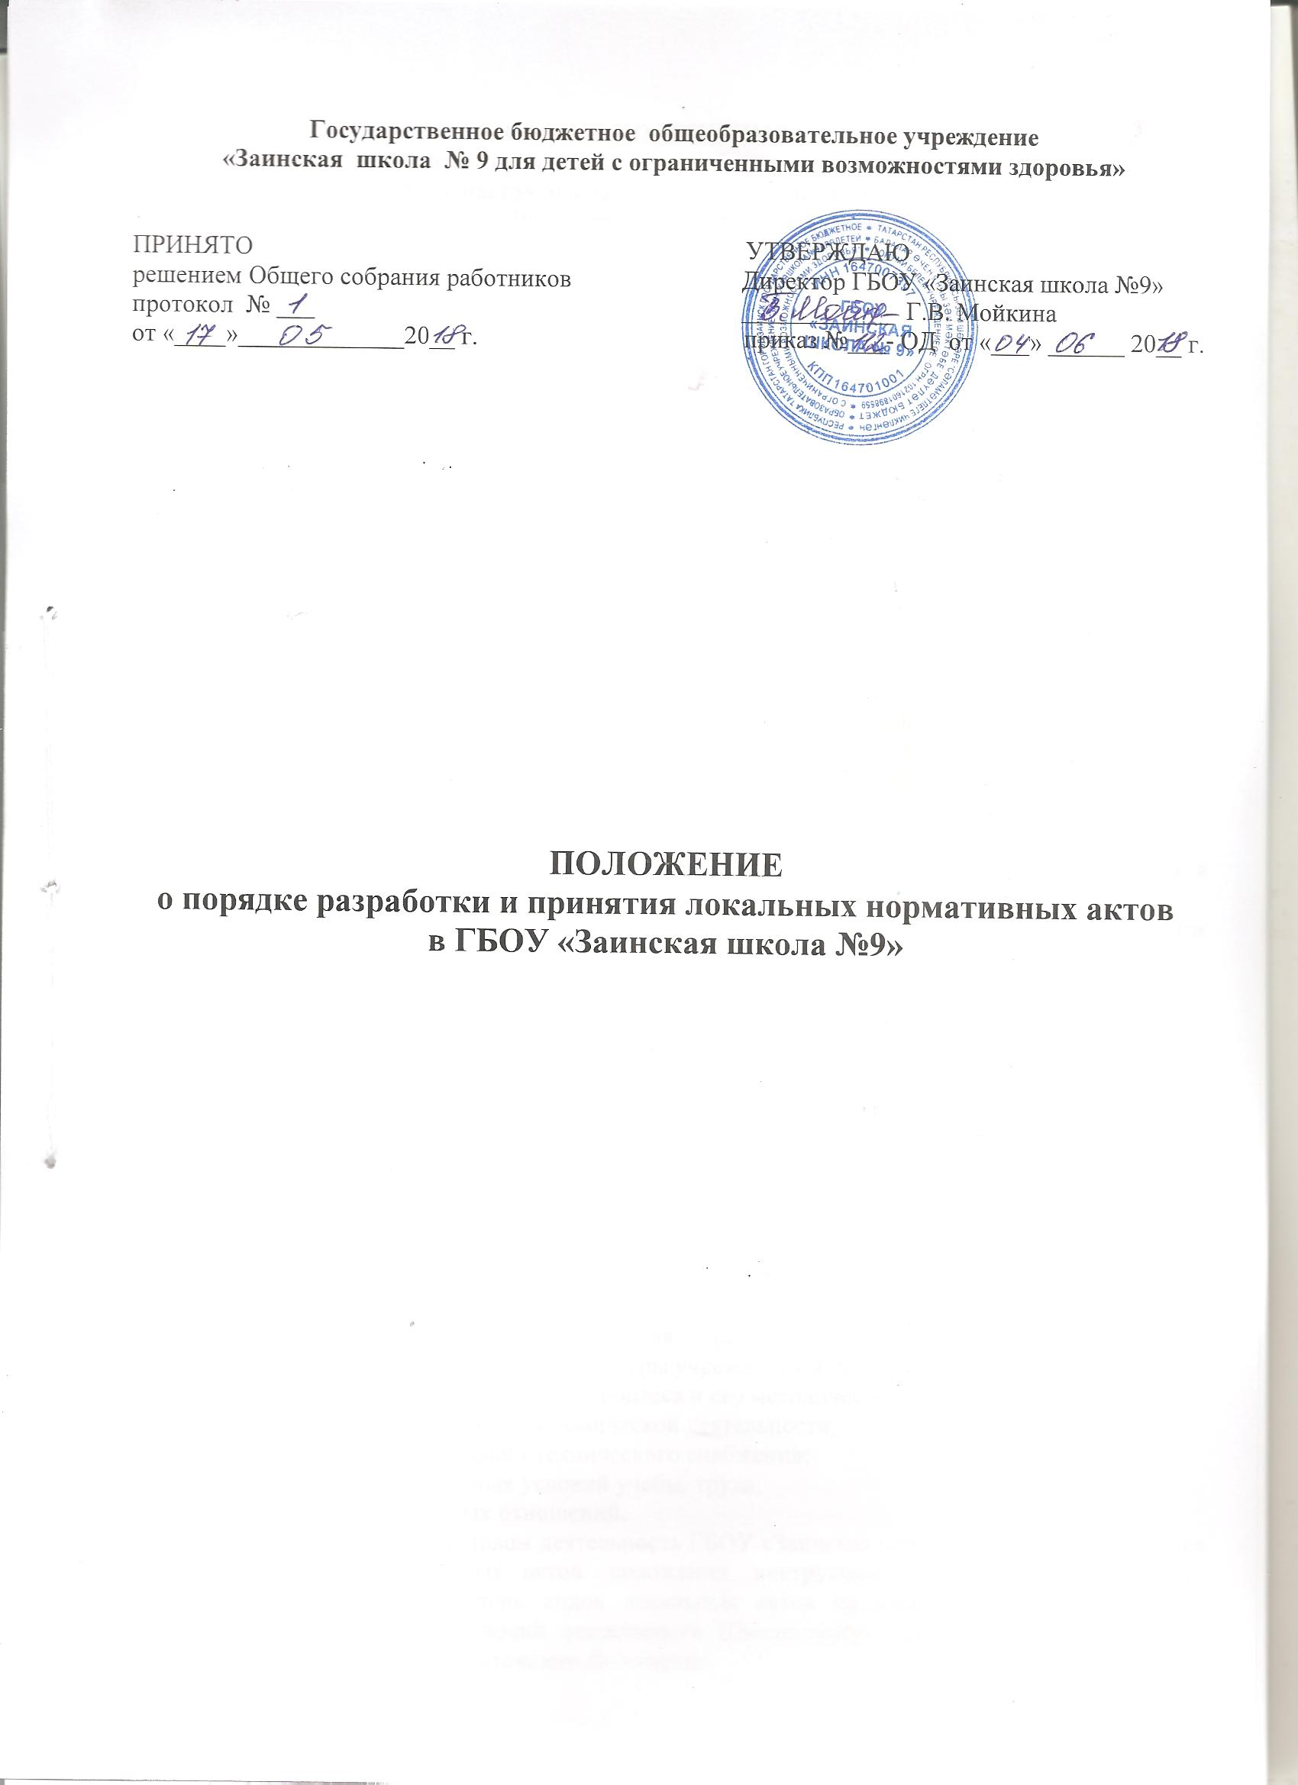
1. ОБЩИЕ ПОЛОЖЕНИЯ
1.1. Настоящее Положение о порядке разработки, принятия и утверждения локальных нормативных актов ГБОУ «Заинская школа №9» (далее – Положение) разработано в соответствии с Федеральным законом от 29.12.2012г. № 273-ФЗ «Об образовании в Российской Федерации», Трудовым Кодексом РФ, ГОСТ Р 6.30-2003 «Унифицированные системы документации. Унифицированная система организационно-распорядительной документации. Требования к оформлению документов» (утв. Постановлением Госстандарта России от 03.03. 2003 № 65-ст); Уставом ГБОУ «Заинская школа №9» (далее - Школа) и определяет основные требования к процедуре разработки локальных нормативных актов, их согласованию с соответствующими коллегиальными органами Школы, должностными лицами, порядку принятия и отмены указанных актов, внесения в них дополнений и изменений, а также, основные требования к содержанию локальных нормативных актов.
1.2. Под локальными нормативными актами (далее - локальные акты) в смысле настоящего Положения понимаются разрабатываемые и принимаемые коллегиальными органами управления Школы в соответствии с их компетенцией, определенной действующим законодательством и Уставом Школы, внутренние документы, устанавливающие нормы (правила) общего характера, предназначенные для регулирования управленческой, образовательно-воспитательной, трудовой и иной функциональной деятельности Школы. Функция локального акта – детализация, конкретизация, дополнение, а иногда и восполнение общей правовой нормы применительно к условиям Школы.
1.3. Локальные акты регулируют вопросы деятельности Школы. С изменением правового регулирования на федеральном, региональном уровнях должны быть внесены изменения и в локальные акты Школы в срок не более двух месяцев с момента опубликования нормативного правового акта вышестоящего уровня.
1.4. Настоящее Положение:
- является локальным нормативным актом, регламентирующим деятельность Школы в организационно-управленческой сфере;
- рассматривается, принимается на Общем собрании работников и утверждается директором Школы;
- вступает в силу со дня его утверждения и действует неограниченный срок.

2. ВИДЫ ЛОКАЛЬНЫХ АКТОВ,
ПРИНИМАЕМЫХ В ШКОЛЕ, И ИХ СОДЕРЖАНИЕ
2.1. Локальные акты, регламентирующие деятельность Школы, классифицируются по разделам:
- организационно-управленческая сфера;
- трудовая сфера;
- образовательно-воспитательная сфера.
2.2. В соответствии с компетенцией Школы, определенной Федеральным законом РФ «Об образовании в Российской Федерации», в учреждении локальные акты разрабатываются по следующим направлениям:
- правовое обеспечение конструирования (построения) учреждения в качестве общеобразовательного (формирование структуры учреждения и органов управления);
- правовое обеспечение образовательного процесса и его методического сопровождения;
- правовое обеспечение финансово-экономической деятельности;
- правовое обеспечение материально-технического снабжения;
- правовое обеспечение безопасных условий учебы, труда;
- правовое обеспечение трудовых отношений.
2.3. В соответствии с Уставом деятельность ГБОУ «Заинская школа №9» регламентируется следующими видами локальных актов: положения, инструкции, должностные инструкции, правила. Представленный перечень видов локальных актов не является исчерпывающим, в зависимости от конкретных условий деятельности Школы могут приниматься иные ЛНА по вопросам, указанным в п. 1.2. настоящего Положения.
2.4. Содержание локального акта определяется в соответствии с целью, которой он разрабатывается.
2.5. Локальный акт содержит следующие реквизиты:
- наименование Школы;
- наименование вида акта и его название;
- дата подписания (утверждения) акта;
- номер приказа (номер протокола);
- должность и фамилия, инициалы лица, подписавшего акт.
2.6. Реквизиты локального акта отражаются на титульном листе.
2.7. Значительные по объему локальные акты делятся на главы, которые нумеруются римскими цифрами и имеют заголовки.
2.8. Если в локальном акте приводятся таблицы, графики, карты, схемы, то оформляются в виде приложений, а соответствующие пункты акта имеют ссылки на эти приложения.
2.9. Локальный акт с приложениями должен иметь сквозную нумерацию страниц.
2.10. Локальный акт излагается на государственном языке РФ и должен соответствовать литературным нормам.
2.11. Не допускается переписывание с законов. При необходимости это делается в отсылочной форме.
2.12. Локальные нормативные акты составляются и утверждаются в 1 экземпляре (оригинале). Локальные акты, имеющие 2 и более страниц, должны быть постранично пронумерованы и сшиты. Допускается сшивка в единый блок нескольких локальных нормативных актов, относящихся к деятельности одного направления деятельности школы.

3. ПОРЯДОК РАЗРАБОТКИ, ПРИНЯТИЯ, СОГЛАСОВАНИЯ И
УТВЕРЖДЕНИЯ ЛОКАЛЬНЫХ АКТОВ
3.1. Проекты Локальных актов разрабатываются по решению коллегиальных органов управления Школы, единоличного решения директора Школы и иных органов в зависимости от их компетенции, определенной Уставом Школы.
3.2. Публичное обсуждение проекта Локального акта:
- проекты Локальных актов, регулирующих трудовые отношение и затрагивающие права и законные интересы работников Школы, обсуждаются на Общем собрании работников Школы. Факт принятия отражается в протоколе Общего собрания трудового коллектива. При оформлении локального акта на титульном листе документа указывается гриф «ПРИНЯТО»;
- проекты локальных актов, определяющих основные принципы, условия осуществления образовательного процесса, обсуждаются на заседании Педагогического совета Школы и отражаются в протоколе заседания. При оформлении локального акта на титульном листе документа указывается гриф «ПРИНЯТО»;
- проекты локальных актов, в целях координации деятельности всех органов управления, регулирующие деятельность Школы, обсуждаются на заседании Совета учреждения и отражаются в протоколе заседания. При оформлении локального акта на титульном листе документа указывается гриф «ПРИНЯТО»;
3.3. Порядок разработки, принятия, согласования и утверждения локальных актов, затрагивающих мнение обучающихся, описан в локальном акте «Порядок учета мнения совета обучающихся и совета родителей (законных представителей), представительных органов обучающихся при принятии локальных нормативных актов, затрагивающих интересы обучающихся ГБОУ «Заинская школа №9».
3.4. Проект локального акта готовится отдельным работником или группой работников по поручению директора школы, а также Советом учреждения, который выступил с соответствующей инициативой.
3.5. Локальные акты, принимаемые в виде положений, инструкций и правил, утверждаются и вводятся в действие приказами директора Школы. В правом верхнем углу таких документов пишется слово «УТВЕРЖДАЮ» с указанием даты, номера приказа.

4. ВВОД В ДЕЙСТВИЕ ЛОКАЛЬНЫХ АКТОВ
4.1. Принятые и утвержденные локальные акты подлежат обязательной регистрации и заносятся в Журнал регистрации локальных нормативных актов Школы» (Приложение 1) с указанием сведений о дате введения в действие локального акта, сроке его действия и о прохождении локальным нормативным актом процедуры:
- принятия (фиксируется название органа, номер протокола, дата принятия);
- утверждения (дата и номер приказа об утверждении локального нормативного акта);
- дата.
4.2. Принятые и утвержденные локальные акты формируются в перечне по сферам деятельности: организационно-управленческая, образовательно-воспитательная, трудовая.
4.3. Перечень утверждается приказом директора Школы.
4.4. Приказом директора назначается должностное лицо, ответственное за ведение Перечня.
4.5. В виду производственной необходимости и по мере разработки и введения в действие новых локальных актов в Перечень могут быть внесены изменения и дополнения, утвержденные приказом директора Школы.
4.6. Локальные акты вводятся в действие в срок, указанный в приказе директора Школы об их утверждении, а если этот срок не указан – в день утверждения.
4.7. Об утвержденных локальных актах организационно-управленческой и образовательно-воспитательной сферы должны быть обязательно извещены все участники образовательных отношений путем:
- вывешивания документа на доски объявлений;
- и (или) размещения информации о нем на официальном сайте Школы;
- через ознакомление с приказом об его утверждении (данная форма ознакомления с локальным нормативным документом возможна только для работников Школы).
4.8. Об утвержденных локальных актах трудовой сферы должны быть обязательно извещены все работники Школы через ознакомление с приказом об его утверждении.

5. ПОРЯДОК ОЗНАКОМЛЕНИЯ С ЛОКАЛЬНЫМИ АКТАМИ
5.1. Ознакомление работников школы с локальными нормативными актами производится после утверждения ЛНА и присвоения им регистрационного номера канцелярии школы.
5.2. Ознакомление с локальным актом оформляется в виде росписи ознакомляемых лиц с указанием даты ознакомления на отдельном листе ознакомления, прилагаемым к нему.
5.3. Ознакомление с локальными нормативными актами лиц, вновь поступающих на работу, производится в день подачи заявления о приеме на работу. Ознакомление с ЛНА лиц, находившихся в длительных командировках, отпусках, в том числе в отпуске по беременности и родам, уходу за малолетним ребенком, а равно лиц, на длительный срок освобожденных от работы по медицинским показаниям, производится в первый день выхода таких работников на работу.
5.4. Все локальные нормативные акты, относящиеся к деятельности одного направления деятельности школы, хранятся совместно в деле (папке). В случае принятия новых ЛНА их оригиналы помещаются в соответствующую папку.

6. ПОРЯДОК ИЗМЕНЕНИЯ И ОТМЕНЫ ЛОКАЛЬНЫХ АКТОВ
6.1. Локальные акты могут быть изменены (путем внесения в них дополнительных норм, признания утратившими силу отдельных норм, утверждения новой редакции существующих норм).
6.2. Предложение о внесении изменений может исходить от директора Школы, должностного лица, любого коллегиального органа управления Школы, который, согласно настоящему Положению, вправе поставить вопрос о разработке и принятии данного локального акта.
6.3. При внесении изменений в локальные акты обязательно соблюдение требований, предусмотренных в разделе «Общие положения» действующего документа.
6.4. Изменения, дополнения или отмена локальных нормативных актов подлежат обязательной регистрации. В Журнале регистрации локальных нормативных актов в графе «Примечание» делается запись:
- В локальный нормативный акт внесены изменения, приказ директора Школы от «___» __________ 20__ №___ п.___;
- Локальный нормативный акт утратил свою силу, приказ директора Школы от «___» __________ 20__ №___ п.___.
6.5. Действие локального акта отменяется приказом директора Школы.
6.6. Действие локального акта может быть отменено по следующим причинам:
- прекращение действия органа, выполнения вида деятельности, на регулирование которых направлен локальный акт;
- противоречие локального нормативного правового акта законодательству Российской Федерации, нормативным правовым актам Правительства РФ, Кабинета Министров РТ, муниципальным нормативным правовым актам органов местного самоуправления Заинского муниципального района РТ, Уставу Школы;
- принятие нового локального акта взамен ранее действовавшего;
- по предписанию контрольных и надзорных органов.

7. КОПИРОВАНИЕ, ХРАНЕНИЕ, УНИЧТОЖЕНИЕ
ЛОКАЛЬНЫХ НОРМАТИВНЫХ АКТОВ
7.1. Копии локальных актов подготавливаются и оформляются с разрешения директора Школы в соответствии с Инструкцией о ведении делопроизводства.
7.2. Контрольный экземпляр пакета локальных актов систематизируются по сферам деятельности и хранятся в кабинете директора Школы весь период их действия до замены новыми.
7.3. Копии локальных актов выдаются должностным лицам, обеспечивающим деятельность Школы по различным сферам.
7.4. Локальные акты, утратившие силу, подлежат уничтожению.

8. ОТВЕТСТВЕННОСТЬ.
8.1. Разработчики локальных актов несут ответственность за:
- обеспечение соответствия разрабатываемого акта действующему законодательству, Уставу и практической деятельности Школы;
- соблюдение сроков разработки, определенных Советом Учреждения или должностным лицом, принявшим решение о разработке проекта локального акта;
- оперативность проведения процедур рассмотрения, согласования, принятия локальных актов.
8.2. Должностное лицо, ответственное за ведение Перечня локальных актов Школы, несет ответственность за:
- своевременное издание проектов приказов директора на утверждение локальных актов;
- утверждение приказом директора Перечня;
- внесение изменений и дополнений в Перечень;
- формирование контрольного пакета локальных актов в соответствии с Перечнем локальных нормативных актов Школы в электронном виде и на электронных носителях;
- соблюдение сроков внесения изменений в локальные нормативные акты Школы в связи с изменением правового регулирования деятельности общеобразовательных учреждений на федеральном и региональном уровнях (не более двух месяцев с момента опубликования нормативного правового акта вышестоящего уровня);
- своевременное изъятие из контрольного пакета локальных актов, признанных утратившими силу, или актов, срок действия которых истек;
- уничтожение локальных актов, признанных утратившими силу, или актов, срок действия которых истек;
8.3. Директор Школы несет ответственность за:
- своевременность регистрации приказов об утверждении локальных актов и ознакомления работников Школы с их содержанием;
- обеспечение порядка хранения контрольного пакета локальных актов и процедуры их копирования;
- за своевременное размещение на официальном сайте Школы информации об утвержденных локальных актах организационно-управленческой и образовательно-воспитательной сферы.
8.4. Классные руководители несут ответственность за ознакомление родителей (законных представителей) с содержанием локальных нормативных документов, регламентирующих организацию образовательного процесса.

9. ЗАКЛЮЧИТЕЛЬНЫЕ ПОЛОЖЕНИЯ
10.1. Настоящее Положение утверждается в 2 экземплярах, имеющих равную силу, первый из которых находится на хранении в кабинете директора Школы, а второй – у секретаря Школы.
10.2. Положение вступает в силу со времени утверждения его директором Школы и действует бессрочно.
10.3. Положение доводится до сведения заместителей директора Школы под роспись, а остальным работникам на Общем собрании.
10.4. Изменения и дополнения, внесенные в настоящее Положение, если иное не установлено, вступают в силу в порядке, предусмотренном для Положения. Изменения и дополнения, внесенные в настоящее Положение, доводятся до сведения указанных в нем лиц не позднее 2 недель с момента вступления его в силу.
10.5. Контроль за правильным и своевременным исполнением настоящего Положения возлагается на директора Школы и его заместителей.

Приложение 1

Журнал регистрации
локальных нормативных актов
ГБОУ «Заинская школа №9»

№ п/п | Наименование локального акта | Принятие (название органа, номер протокола, дата принятия) | Утверждение  (дата и номер приказа об утверждении) | Примечание



